**МИНИСТЕРСТВΟ НАУКИ И ВЫСШЕГΟ ΟБРАЗΟВАНИЯ РΟССИЙСКΟЙ ФЕДЕРАЦИИ**

**ФЕДЕРАЛЬНΟЕ ГΟСУДАРСТВЕННΟ БЮДЖЕТНΟЕ ΟБРАЗΟВАТЕЛЬНΟЕ УЧРЕЖДЕНИЕ ВЫСШЕГΟ ΟБРАЗΟВАНИЯ**   
«**МΟСКΟВСКИЙ АВИАЦИΟННЫЙ ИНСТИТУТ**»

(Национальный исследовательский университет)

Институт №3

Системы управления, информатика и электроэнергетика.

Кафедра 304.

**Отчет по лабораторной работе №2**

**по учебной дисциплине**

**«Интернет-технологии»**

**на тему**

**«HTML и CSS. Разбор готовой страницы»**

Выполнил:

студент группы МЗО-324б-19

Малютин А. В.

Принял:

Доцент каф. 304 Титов Ю. П.

Москва, 2022

Задание 1.

Выбран сайт kinopoisk.ru

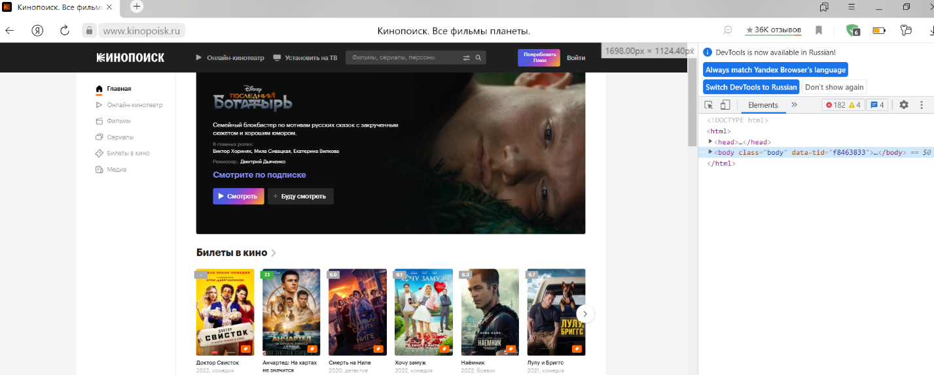

Задание 2.

Обязательные теги:

<html> <head><title></title></head><body></body> </html>

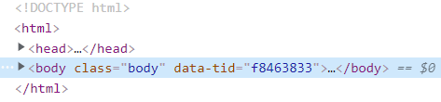

Внутри <head></head> находятся мета-теги

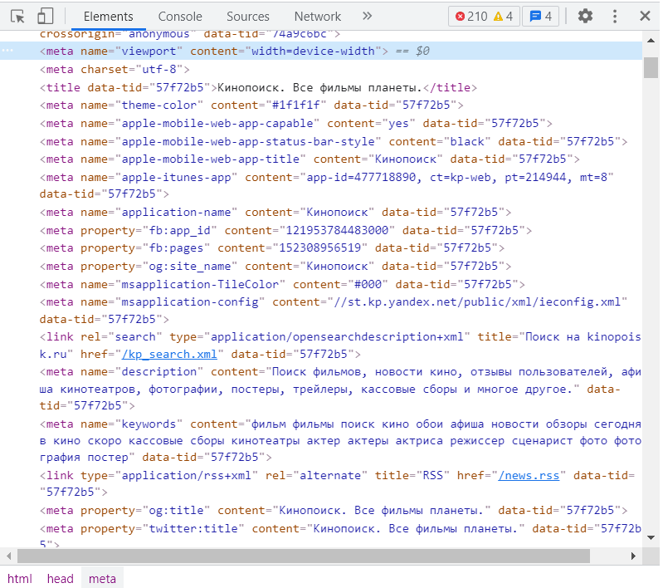

Задание 3.

Заголовок страницы в коде и в браузере:

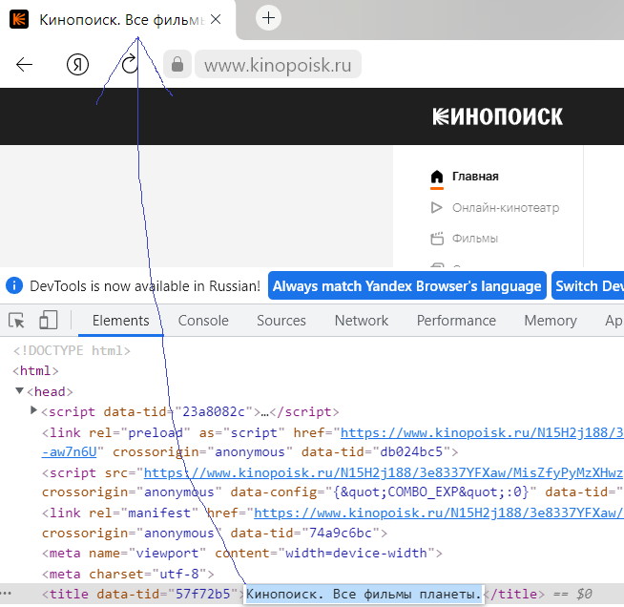

Код и заголовок после изменения:

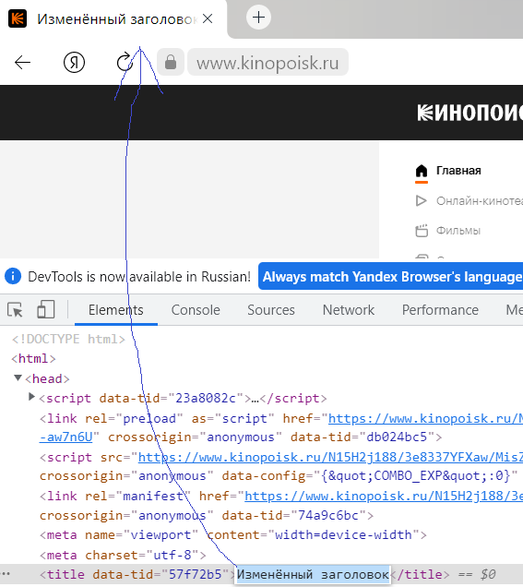

После обновления страницы наши изменения исчезли.

Задание 4.

Внутри <head></head> находятся мета-теги

Мета-теги описание и ключевые слова:

<meta name="description" content="Поиск фильмов, новости кино, отзывы пользователей, афиша кинотеатров, фотографии, постеры, трейлеры, кассовые сборы и многое другое." data-tid="57f72b5">

<meta name="keywords" content="фильм фильмы поиск кино обои афиша новости обзоры сегодня в кино скоро кассовые сборы кинотеатры актер актеры актриса режиссер сценарист фото фотография постер" data-tid="57f72b5">

Поиск сайта по описанию:

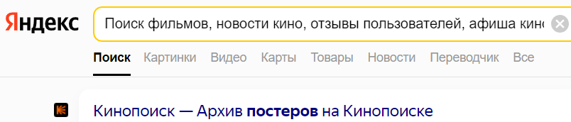

Поиск сайт по ключевым словам

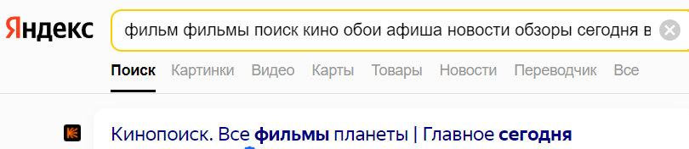

Другие мета-теги:

<meta name="viewport" content="width=device-width">

name – имя метатега, также косвенно устанавливает его предназначение. Content содержит значение для атрибута name. Viewport сообщает браузеру, как именно обрабатывать размеры страницы и изменять её масштаб. device-width – величина, которая задаёт ширину страницы в соответствии с размером экрана.

<meta charset="utf-8">

сharset задаёт кодировку символов, используемую на странице.

<meta property="og:description" content="Поиск фильмов, новости кино, отзывы пользователей, афиша кинотеатров, фотографии, постеры, трейлеры, кассовые сборы и многое другое." data-tid="57f72b5">

Open Graph – протокол, определяющий внешний вид ссылки в соцсетях и мессенджерах. Его теги начинаются с og: …

og:description – краткое описание страницы, которое выводится сразу под названием.

<meta property="og:title" content="Кинопоиск. Все фильмы планеты." data-tid="57f72b5">

og:title – Название страницы. Если этот тег не виден, то будет использоваться title страницы

<meta property="og:url" content="https://www.kinopoisk.ru" data-tid="57f72b5">

og:url – Адрес страницы. При клике пользователь будет переходить на страницу, указанную в этом теге.

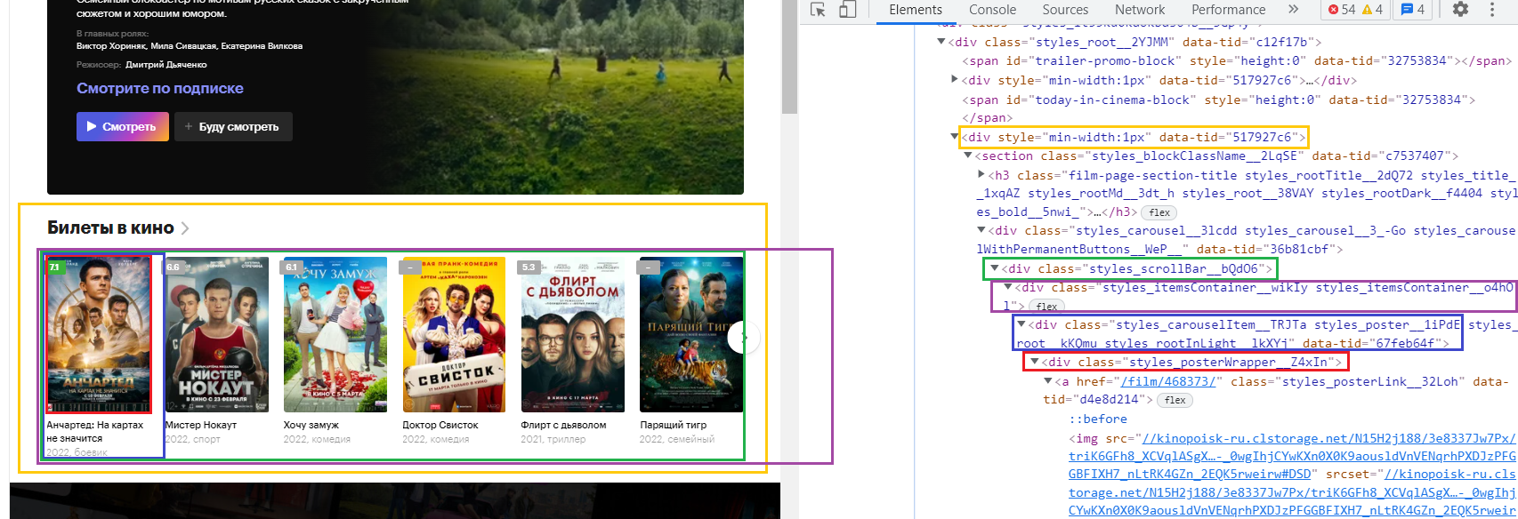Задание 5.

<div style="min-width:1px" data-tid="517927c6">

<div class="styles_scrollBar__bQdO6">

<div class="styles_itemsContainer__wikIy styles_itemsContainer__o4hOl">

<div class="styles_carouselItem__TRJTa styles_poster__1iPdE styles_root__kKQmu styles_rootInLight__lkXYj" data-tid="67feb64f">

<div class="styles_posterWrapper__Z4xIn">

</div>

</div>

</div>

</div>

</div>

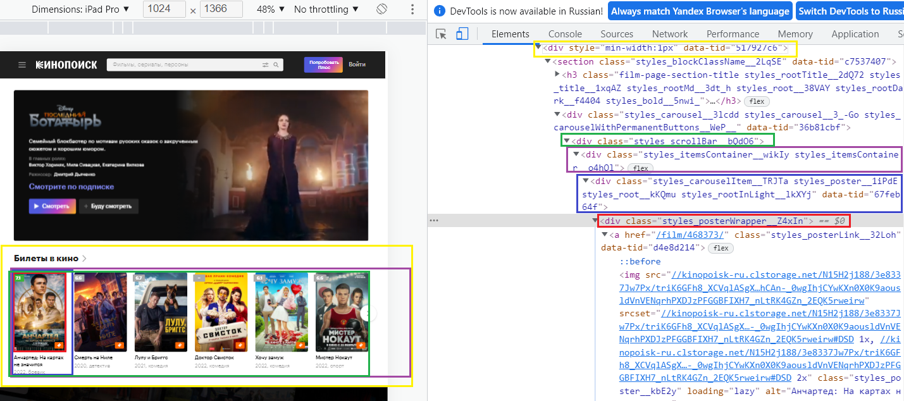На устройстве IPad Pro

Задание 6.